Inspectoratul pentru Situații de Urgență
„PETRODAVA”al Județului Neamț
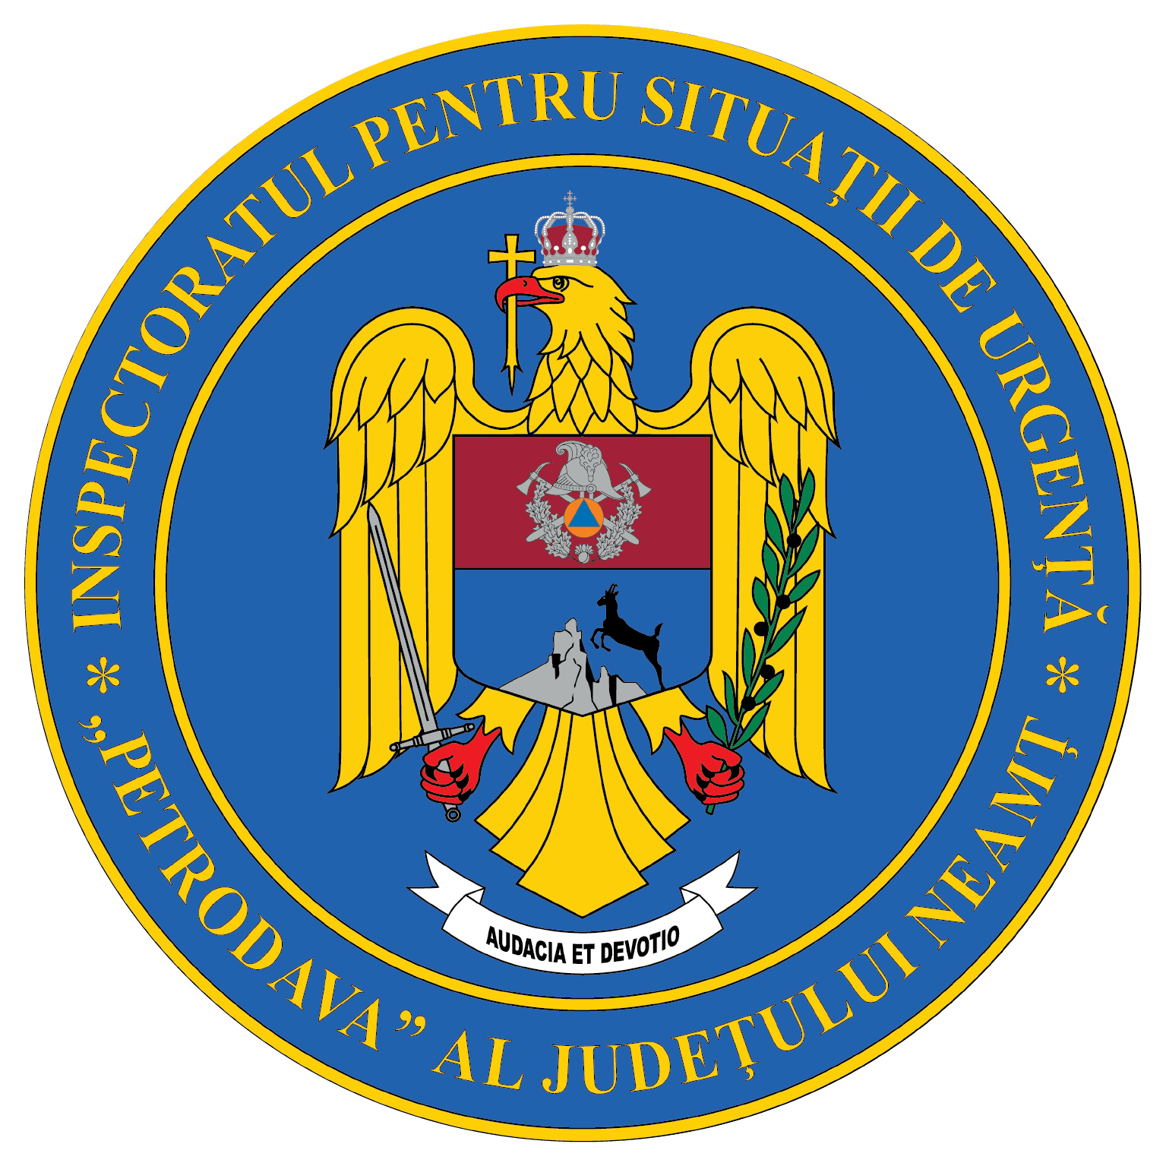
Contact: 0742025144, 0233/216.815, fax: 0233/211.666
Email:relatii.publice@ijsunt.ro

COMUNICAT DE PRESĂ
– Măsuri de prevenire a incendiilor la locuințe și gospodăriile populației specifice sezonului rece –

Atenție la coșurile de fum!
În luna octombrie a acestui an, ISU Neamț a intervenit în 37 de cazuri pentru localizarea și lichidarea unor incendii produse la locuinţe. În 16% din aceste situații coșul de fum a fost cauza probabilă de producere a acestor incendii.
Pompierii nemțeni reamintesc cetățenilor regulile şi măsurile de prevenire a incendiilor la instalarea şi exploatarea coşurilor şi burlanelor pentru evacuarea fumului:
  - coşurile de fum trebuie curăţate periodic (în mod obligatoriu la începutul sezonului rece), verificate și reparate (dacă este cazul) de persoane specializate.
  - în podurile clădirilor, coşurile se tencuiesc pe interior şi pe exterior şi se dau cu var, pentru a se putea observa cu uşurinţă eventualele fisuri prin care ar putea pătrunde scântei ce pot fi surse de aprindere, dacă în zona lui sunt materiale combustibile.
  - coşurile de fum se vor izola faţă de elementele combustibile ale planşeelor prin îngroşarea zidăriei de cărămidă a coşului cu 25 cm, iar în spaţiul dintre coş şi planşeu se recomandă introducerea unui strat de materiale necombustibile.
  - coşurile aflate în apropierea materialelor combustibile (depozite de furaje, păduri etc.) sau cele situate pe acoperişuri combustibile, vor fi prevăzute cu site sau grătare pentru
  - reţinerea scânteilor;
  - se interzice folosirea improvizaţiilor la burlanele metalice de evacuare a fumului cu coturi multiple, montate pe lângă pereţii combustibili sau în apropierea materialelor combustibile;
Respectarea regulilor privind apărarea împotriva incendiilor pot evita producerea unor situații în care este pusă în pericol viața și bunurile materiale.

Compartimentul Informare şi Relaţii Publice

